SAMARQAND O’QUV OBSERVATORIYASINING AP10 KAMERASINI BOSHQARISH DASTURI BO’YICHA YO’RIQLAR.

M u n d a r i j a

- AP10 PZS kamerasini boshqarish dasturini ishga tushirish.

- MaxIm Dl dasturi bilan ishlash, tasvirlar olish.

Kamerani faollashtirish va o’chirish, sovutish va kerakli haroratgacha isitish.

Birlamchi tasvirlarni olish, filtrni almashtirish.

Tasvirning yorqinligini o’zgartirish.

- AP10 PZS kamerasini boshqarish dasturini ishga tushirish.
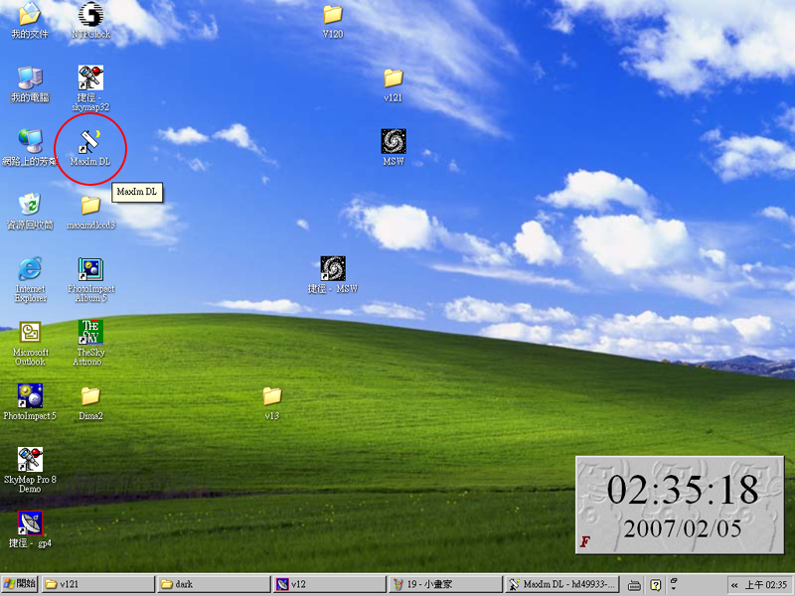
Kompyuter qo’shiladi, OS Windows yuklanishini kutish kerak. Kompyuter qo’shilgach, kamera avtomatik tarzda qo’shiladi. Quyidagi sistemaga kiring: (foydalanuvchi; student, kirish uchun parol ni tungi assistenddan so’rang). MaxIm DL dasturini ishga tushiring (1-rasm).
1-rasm. Ish stolining ko’rinishi, bu erda: MaxIm DL dasturining yarliklari belgilangan.
- MaxIm DL dasturi bilan ishlash, tasvirlar olish.
Dasturni ishga tushirgach menyu panelida, View bulimida kamerani boshqarish sistemasini ishga tushirish uchun CCD Control Window ni belgilang (yoki: CTRL+W tugmachalarni baravariga bosing).
MaxIm DL dasturining ishlash sohasi (2-rasm) quyidagilardan tashkil topgan: 1). Kuzatish davimida olinuvchi tasvirlar oynasi; 2). Ko’rsatgichni (kursor) manbaga yo’naltirish paytida tasvirning kengaygan sohasini aks ettiruvchi “Zoom” oynasi; 3). “Skreen Stretch” tasviri tiniqligini o’zgartiruvchi oyna; 4). “Information” oynasi esa ko’rsatgichning tasvirlardagi holati haqida axborot beradi. Pekseldagi oqimlar fon tasvirining maksimal va minimal qiymatlari, tasvir bo’yicha fonning medianli va o’rtacha qiymati, oqimning standart chetlanishi, manbaning magnitudasi, berilgan aperturadagi peksellarning aktivligi, seeing olinadigan tasvirning sifati, bundan keyin u “seeing” deb nomlanadi) va h.k.; 5). Kamerani boshqarish oynasi (PZS qurilmaning va tasvir olishning asosiy oynasi hisoblanadi.
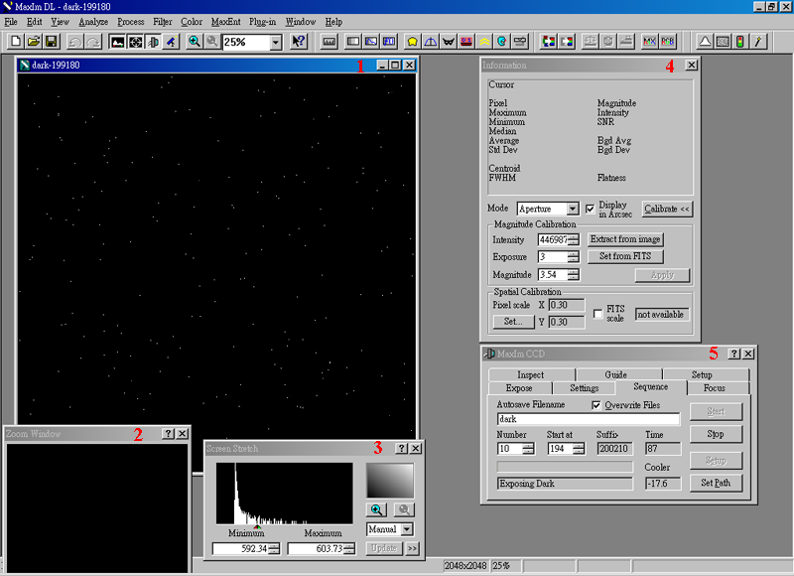
2-rasm. MaxIm DL dasturining ishchi paneli.
Kamerani faollashtirish va o’chirish, ma’lum haroratgacha sovutish va isitish.
Kamera bilan ishlashdan oldin uni faollashtirish va chip qabul qiluvchini -20C haroratgacha sovutish kerak. Buning uchun kamerani boshqarish oynasida Setup ni belgilang (3-rasm), Connect tugmachasini bosing (shundan keyin kamera dasturga qo’shiladi). Agar dastur kamerani qo’shish bo’yicha xatolik bermasa, u holda chip ni kerakli haroratgacha sovutishni boshlash mumkin. Buning uchun Cooler On tugmachasini bosing. Main CCD Camera bulimida aks etuvchi haroratning o’zgarishini kuzatib boring. Cooler tugmachasini bosish orqali sovutish harorati qiymatini o’zgartish mumkin. Chip ning tanlangan harorati Setpoint parametrida aks etadi, ayni paytdagi harorat esa Temp parametrida aks etadi. Kerakli haroratga erishgach, Siz sovutish sistemasini o’chirguninguzcha, dastur avtomatik tarzda Chip qabul qiluvchining haroratini nazorat qilishda davom etaveradi.
Kameraning ishi tugagach, PZS kameraning kiruvchi oynasida kondensatlar yuzaga kelmasligi uchun Chip ni tashqari (atrof muhit) haroratigacha isitish kerak. Warm up tugmachasini bosib, harorat +10 - +15C dan ham yuqori qiymatga ko’tarulguncha kutish kerak, shundan so’ng Disconnekt tugmachasini bosib, kamerani dasturdan uzishingiz (o’chirishingiz) mumkin. Bundan tashqari Cooler off tugmachasini bosish orqali sovutish yoki isitish jarayonlarini ham to’xtatishingiz mumkin.
Kamera tok manbaidan yoki kompyuterdan uzilgach (ajratilgach) PZS (priyomnik) qabul qiluvchida avtomatik tarzda qizish boshlanadi. Kuzatishni ettirish zarurati bo’lsa Chip ning harorati normallashguncha kutish kerak va kamerani sovutishni takrorlash lozim.
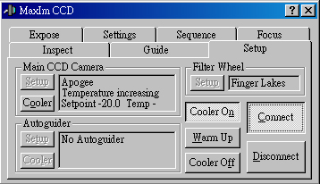

3-rasm. Kamerani boshqarish paneli.

Birlamchi tasvirlarni olish, filtrlarni almashtirish.
Birlamchi tasvirlarni olish va filtrlarni almashtirish Expose bulimida amalgam oshirilishi mumkin. (4-rasm).
Tupe bulimida olinuvchi tasvirlarning turini tanlang (Light – kuzatish manbasining tasviri; Bias – dastlabki bosqichlardagi qora tasvirlar; Dark – ma’lum vaqtli qora tasvirlar; Flat – silliq maydon tasviri). Ekspozitsiya vaqti Minutes (minutlar) va Sekonds (sekundlar) bulimida o’rnatiladi. Filtrlarni o’zgartirish uchun menyu da kerakli filtrni ko’rsating. Filtrni tanlaganingizdan keyin, u avtomatik tarzda almashinadi. Ekspozitsiyani boshlash uchun Expose tugmachasini bosing. Shuni bilingki, ushbu rejimda olingan tasvirlar avtomatik tarzda saqlanmaydi. Tasvirni saqlash uchun menyuda File/Save image bulimini tanlashingiz kerak. Ekspozitsiyani Stop tugmachasi orqali to’xtatishingiz mumkin, faqat bunda ekspozitsiya vaqtida to’plangan tasvirlar ekranda aks etmaydi.
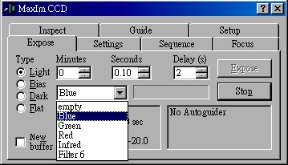

4-rasm. Birlamchi ekspozitsiya paneli.
Teleskopni fokusirovka qilish.
Teleskopni fokusirovka qilish uchun dasturda oraliq vaqtlar bilan tasvirlar seriyasini tashkil etish etiborga olingan.
Expose da kerakli fitrni o’rnating, so’ng Focus bulimiga o’ting (5-rasm). Sekonds bulimida tasvirning kerakli ekspozitsiya vaqtini o’rnating, Binning qiymatini ikkiga teng qilib va tasvirlarning oraliq vaqti Delay (s) o’rnating. Oraliq vaqti shunday tanlanadiki, kuzatuvchi olingan tasvirlarni tahlil qilish va teleskopning fokusini o’zgartirish uchun etarli bo’lsin (~ 5 sek. etarli interval vaqti). Tasvirlar olishni boshlash uchun Start Focus tugmachani bosing. Siz Stop ni bosmasangiz tasvirlar olinishda davom etaveradi. Olingan barcha tasvirlar saqlanmaydi. Birinchi tasvirni olish oldidan ko’rsatgich (kursor) ni yulduzning markaziga to’g’rilang va “Information” oynasida FWHM qiymatini nazorat qiling. FWHM ning eng kam qiymatiga erishguncha teleskop fokusini o’zgartishda davom eting. Samarqand observatoriyasining 0.48 m teleskopi uchun FWHM ning qiymati 1,8 ”-2.3” oralig’ida yotadi, biroq u atmosfera sifatiga bog’liq bo’lib, kechadan-kechaga sezilarli darajada o’zgarishi mumkin.
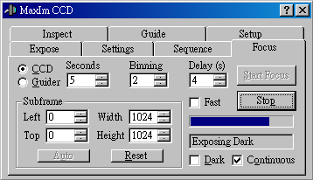

5-rasm. Teleskopni fokusirovka qilish paneli)
Tasvirlar seriyasini olish.
Sequence ni tanlang (6-rasm). Autosave Filename maydonida fayl nomini ko’rsating (faylning nomi sifatida manbaning nomi yoki tasvir turi olinishi mumkin). Agar Siz mavjud fayllarni dastur avtomatik tarzda yozishini xohlasangiz, Overwrite Files maydonini belgilang.
Number maydonida ekspozitsiyalar sonini ko’rsating (kamida bir ekspozitsiya), Start at maydonida kiyingi ekspozitsiyaning tartib raqami ko’rsatiladi. Dastur qayta qo’shilganda ekspozitsiyaning tartib raqami avtomatik tarzda 001 etib qo’yiladi. Suffix maydonida - Setup bulimida o’rnatiluvchi va ekspozitsiyaning tartib raqamiga qo’shiluvchi – suffix ko’rsatiladi. Time maydoni ekspozitsiyaning dastlabki vaqti hisobini ko’rsating.
Pastdan chapdagi burchakda kameraning ayni paytdagi holati ko’rsatiladigan statusli qatorlar keltiriladi. Ma’lumotlar saqlanuvchi direktoriyaga yo’l Set Path da ko’rsatiladi.
Ekspozitsiya parametrlarini o’rnatish Setup bulimida amalgam oshiriladi. Ushbu tugmacha bosilsa ekranda oyna paydo bo’ladi (7-rasm), unda Siz kuzatish parametrlarini ko’rsatishingiz mumkin. Bir vaqtning o’zida bitta manba uchun kuzatishning 16 rejimini o’rnatish mumkin. Enable maydonini belgilang, Filter bulimidagi ro’yxatdan kerakli filtrni tanlang (dastur ishlayotganda – filtrlarni avtomatik tarzda almashtiradi) yoki tasvirning turini ko’rsating, Suffiks maydonida o’zingizning tasviringiz suffiksini yozing. Ekspozitsiya vaqtini (sekundlarda) Exposure bulimida ko’rsating. Olinuvchi tasvir ko’rsatkichlarini (1x1, 2x2, 4x4) Binning maydonida ko’rsating.
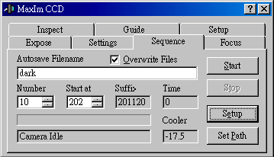

6-rasm. Kuzatishlarni boshqarish paneli.

Kuzatishlar uchun etarlicha kuzatish parametrlari tanlang. Dastur, Exposure Ordering bulimida ko’rsatilgan ikki turdagi kuzatishlarni farqlaydi. 1-tur “Group exposure by filter” taxmin qiladi-ki, dastur, har qaysi ko’rsatilgan filtr yoki tasvir parametrlari uchun navbatdagisini bajarishga o’tishdan avval tasvirlarni to’liq oladi. (m-n: Blue va Red filtrlari uchun 10 ta tasvir ko’rsatdingiz, u holda dastur quyidagi sxema ko’rinishida tasvirlarni oladi: 10xBlue+10xRed). “Change filter on each exposure” taxmin qiladi-ki: dastur filtrlarni almashtira borib har qaysi olingan ekspozitsiyadan kiyin kuzatishlar ketma-ketligini bajaradi. (m-n: 1xBlue+ 1xRed+1xBlue+ 1xRed… va h.k. Har qaysi filtr uchun 10 ekspozitsiya bo’yicha).
Birinchi ekspozitsiyadan oldin va kiyingi ekspozitsiyalar oralig’ida kutish vaqti (vremya zaderjki) ni Delay first va Delay between maydonlarida o’rnatish mumkin. Kuzatishning barcha kerakli parametrlarini o’rnatib bo’lgach Ok tugmachasi bosiladi (oyna avtomatik tarzda yopiladi) faqat shundan kiyingina dastur kuzatishning ko’rsatilgan parametrlarini bajarishga tayyor bo’ladi. Kuzatishning barcha kerakli parametrlarini o’rnatilgach kuzatishniboshlash uchun Start tugmachasini bosish kerak. Stop tugmachasi orqali kuzatishni to’xtatish mumkin.
Dastur ishlash jarayonida, dastur bajarayotgan funksiyalarni kuzatib boorish talab etiladi, agarda zarurat yuzaga kelsa o’rnatilgan parametrlarni o’zgartirish mumkin.

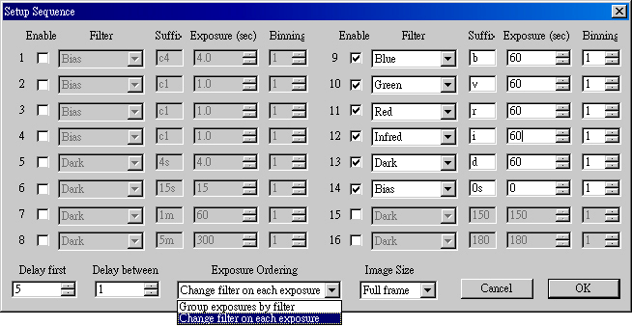
7-rasm. Kuzatish parametrlarini o’rnatish oynasi.

Tasvir tiniqligini o’zgartirish.
Olingan tasvirning tiniqligini o’zgartirish Screen Stretch oynasidagi (8-rasm) qizil va yashil ko’rsatgichlarni siljitish orqali amalga oshiriladi. Shuningdek, ro’yxatdan kerakli parametrlarni tanlab, tasvir tiniqligini o’zgartishning avtomatik rejimini ham tanlash mumkin.
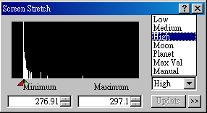

8-rasm. Tasvir tiniqligini boshqarish oynasi.

Dasturning ishlash jarayoni haqidagi to’liq ma’lumotlarni menyu ning asosiy paneli hisoblangan Help bulimidan topish mumkin.

